**데이터 마이닝**

**report #3**

201224525

장성영

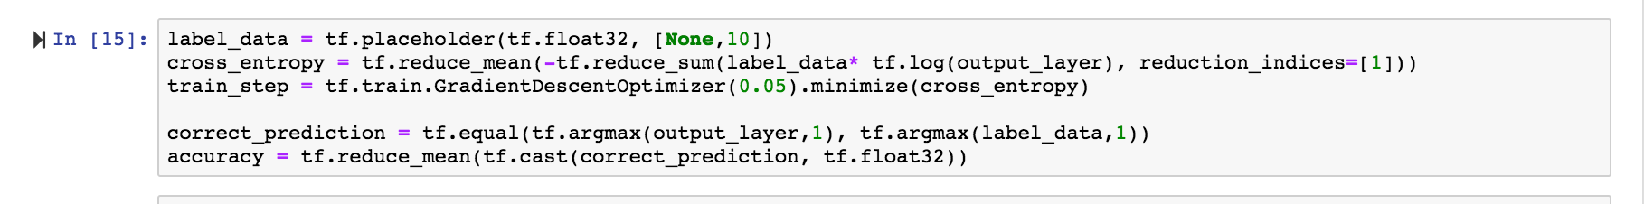

기존 코드에서 빨간 원 부분만 변경하였다. 확대해서 보면 다음과 같다.



GradientDescentOptimizer의 Learning Rate가 기존에는 0.0003으로 되어 있었는데, 목적 함수의 최솟값을 찾아 가기 위한 Learning Rate가 너무 작아 최솟값을 제대로 찾아 내지 못했을 것이라고 판단하였다. 그래서 Learning Rate 값을 0.0003에서 0.05로 변경하니 다음과 같은 결과를 확인할 수 있었다.

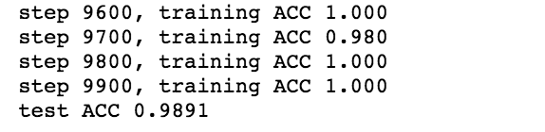

**0.98 이상 의 TEST 정확도를 구하였습니다**